A rtigo1

Tema
MUSICOGRAFIA BRAILLE

Musicografia Braille – Instrumento de Inserção e Formação Profissional
The Braille Musical Notation – An Instrument for Professional Training and Placement

Dolores Tomé

Resumo

A evolução dos códigos musicográficos, até chegar ao último manual publicado em 1996, passou pela análise das características que diferenciam a musicografia braille da escrita visual. Este artigo aborda como os diferentes formatos de transcrição, destacando seus aspectos essenciais, poderiam resolver os problemas na área da informática e das tecnologias avançadas, facilitando a formação de pessoas aptas a multiplicar estes conhecimentos.

ABSTRACT

The evolution of the Braille music signs, until the last manual in 1996, underwent the analysis of the characteristics that distinguish them from those used by sighted people. This article deals with the ways the diferent transcription formats, with their essential aspects, could solve problems in the fields of informátics and advanced technologies, enabling professionals to multiply such knowledges.

Nascimento e Evolução
Louis Braille realizou a primeira musicografia baseada em seu sistema em 1829, a obra "Procédé pour écrire les paroles, la musique et la plainchant au moyen de points" (Método para escrever as palavras, a música e o cantochão por meio dos pontos). Braille propunha, além do alfabeto, um sistema de caracteres musicais baseado em seus seis pontos.
O alfabeto tem permanecido essencialmente invariável até hoje, mas o código musicográfico foi totalmente modificado pelo próprio Braille ao longo de sua vida, desenvolvendo a notação básica do código atual.
Nessa época apareceram vários códigos musicográficos para uso dos cegos, fundamentalmente baseados na escrita visual que, à dificuldade de sua leitura somava-se a impossibilidade de serem escritos pelos próprios cegos. Assim, em 1834, muito antes de que o Sistema Braille fosse aceito oficialmente na França, Louis Braille já tinha desenvolvido a notação básica do código musical. (As autoridades divergem quanto à data de aceitação: 1844 __ Roblin; 1847 __ Rodenberg; 1852 __ Watson).
O Código Musicográfico Braille alcançou rapidamente sucesso na França sobre todos seus competidores, apesar de em outros países não aparecer nenhum guia de sinais musicais até 1871, quando o Dr. Armitage, de Londres, obteve informações de Paris e publicou "A key to the braille alphabet and musical notation" (Uma chave para o alfabeto e a notação musical braille). Em 1879 publicou-se outro na Alemanha e em 1885 um novo em Paris. Existindo discrepâncias entre os três compêndios, constituiu-se uma comissão internacional com representantes da França, Inglaterra, Alemanha e Dinamarca, com o objetivo de unificar o Código Musicográfico Braille.
Um congresso com representantes dos mesmos países teve lugar em Colônia (Alemanha) em 1888, onde se aceitaram as decisões da comissão formada anteriormente. Os resultados desse congresso, publicados nos seus respectivos países, passaram a ser conhecidos como a "Chave de Colônia". Uma comparação das publicações inglesas de 1871 e 1889 revela que o sinal de palavra (prefixo literário) foi mudado do ponto 1 para os pontos 3, 4 e 5; a tercina, originalmente 1 e 3 tornou-se 2 e 3; e o duplo ponto de aumento, colocado após a nota ou pausa, originalmente 2 e 3 tornou-se 3 e 3. Outras mudanças não envolviam sinais musicais específicos.
Todos esses sinais permaneceram os mesmos desde 1888 até agora: sinais para o nome das notas; valores rítmicos; pausas; acidentes; sinais das oitavas; intervalos; tercinas e sestinas. Regras para uso dos sinais das oitavas foram estabelecidas assim como princípios para dobras e agrupamentos. Para Intervalos e Acordes foram criadas regras de leitura para instrumentos agudos e mão direita do teclado e para instrumentos graves, parte do pedal do órgão e parte da mão esquerda do teclado.
Os trabalhos finalizaram-se em 1888 no Congresso de Colônia (Alemanha), em que os quatros países aceitaram as conclusões da comissão. Entretanto alguns sinais foram posteriormente modificados, mas os acordos de Colônia definiram as bases da atual musicografia, que posteriormente seria ampliada com novos símbolos. Porém a estrutura permanece até hoje.
Entre os poucos sinais em que houve consenso em 1888, e que foram modificados numa conferência posterior, estavam os sinais de alternação de notas, os numerais de baixo cifrado, a ligadura de prolongação e os sinais de fração. Durante os 40 (quarenta) anos seguintes, os sinais básicos permaneceram conforme o estabelecido acima, mas novos sinais e formatos foram desenvolvidos independentemente em diferentes países, muitos dos quais tinham impressoras braille produzindo grande quantidade de músicas em braille.
Os músicos cegos, cada vez mais com sólida formação técnica, observavam a ausência de determinados símbolos que transcrevessem com maior fidelidade a informação contida na partitura visual. Assim, em vários países foram aparecendo sinais que supriam importantes lacunas existentes, que originaram notáveis diferenças de escrita, dificultando o intercâmbio de partituras.
Sinais de claves, por exemplo, não eram necessários para ler música em braille, mas professores cegos de alunos que enxergavam fizeram uso deles por questões de didática. No mínimo, três diferentes grupos de sinais de claves foram introduzidos e usados por diferentes países entre 1888 e 1929.
Devido à vontade de conseguir a uniformidade no código musical, George L. Raverat, secretário estrangeiro da American Braille Press (ABP) de Paris, ofereceu-se como voluntário, em 1927, para atuar como membro de ligação, a fim de reunir as autoridades da Musicografia Braille da Europa e da América. Depois de dois anos de intermitente trabalho, delicadas e constantes viagens entre a Europa e os Estados Unidos, Mr Raverat providenciou os acertos para o Congresso Internacional de Especialistas em Notação Braille.
Com o propósito de unificação de critérios, celebrou-se em 22 de abril de 1929, em Paris, o Congresso Internacional de Especialistas em Notação Musical Braille, com o patrocínio da União Braille Norte-Americana. Participaram representantes da França, Itália, Alemanha, Inglaterra e Estados Unidos, onde um grande número de países da Europa e Hispano-América entrou em acordo. Este congresso marcou pautas positivas para o progresso da Musicografia Braille, já que se adotaram importantes acordos que serviram para unificar a escrita musical dos cegos em todo o mundo. Os símbolos incorporados em 1929 podem dividir-se em dois grupos:
__ Aquele que supunha que no primeiro passo faziam a transcrição literal, com o que a pessoa cega obtinha maiores informações sobre a partitura visual.
__ Aquele que usava símbolos que facilitavam e melhoravam a qualidade de leitura no Sistema Braille (repetições, sinais de dupla figura, cópia parcial e outros).
A ênfase nessa conferência foi prioritariamente a estandardização dos sinais individuais da música; nenhuma discussão dos méritos dos formatos foi adiada. Novos sinais estabelecidos incluíram a forma atual da ligadura para a mesma nota, a ligadura dos acordes, o arpejo acumulado, a breve, a pausa da breve, sinais de oitavas para notas abaixo da primeira e acima da sétima oitava, a ligadura de fraseado e os sinais de haste. A adoção de símbolos para sinais de clave, indicações de oitavas e sinais impressos de retorno foi o primeiro movimento oficial em direção à transcrição fac-símile (reprodução), possibilitando às pessoas cegas mais informações sobre a notação impressa.
Sinais de notas de passagens alternativas para Em-Acordes foram aprovados em 1929, mas não são parte ativa do código atual. Os sinais para alternância de notas ou acordes para dividir uma nota ou acorde em pequenos valores repetidos foram expandidos para incluir os prefixos para alternância e repetição que estão em uso hoje.
Um consenso geral da conferência foi o de continuar com a prática de escrever acordes para serem lidos de cima para baixo para instrumentos agudos e para as partes da mão direita do piano. Mas os EUA decidiram escrever todos os acordes para cima. Os conferencistas foram incapazes de chegar a um acordo sobre a notação do baixo cifrado, que continua a ser uma área de discordância entre alguns países.
De 1949 a 1951, a UNESCO colaborou com o esforço internacional para um código unificado para o braille literário. Foram reunidos esforços do Conselho Mundial Braille e do Conselho Mundial para o Bem-Estar dos Cegos a fim de patrocinar mais um trabalho de unificação do código musical. Louis Rodenberg, dos EUA, coordenou os planos e os documentos preparatórios para o Congresso Internacional de Musicografia Braille. Assim, patrocinados pela UNESCO, Conselho Mundial Braille e Conselho Mundial para o Bem-Estar dos Cegos, celebrou-se em Paris, de 22 a 29 de julho de 1954, o Congresso Internacional sobre a Notação Musicográfica Braille, do qual participaram representantes de 29 países, entre eles todos os assistentes do congresso de 1929. Os organizadores tinham como objetivo juntar os esforços que vinham fazendo vários países para aproximar cada vez mais a Musicografia Braille da escrita musical em tinta.
Nesta conferência deram-se passos importantes quanto à disposição da partitura, ficando aprovado, pela maioria dos delegados, o formato Compasso sobre Compasso, que a minoria rejeitou, reivindicando vigorosamente a Sessão por Sessão ou formato em Parágrafo.
Outro aspecto fundamental abordado foi a transcrição literal da partitura visual, sendo tão detalhada quanto possível. Incorporaram-se símbolos que refletem pequenos sinais, tais como: de expressão, parênteses, quadrados em cima ou debaixo do pentagrama, e outros suscetíveis de serem acrescentados pelo transcritor, para distinguir símbolos que não figuram na partitura em tinta, mas que são necessários na transcrição em braille.
Quando se pensava nos brilhantes resultados desta conferência, os excessivos personalismos de alguns fizeram-na fracassar, com a publicação de dois tratados de musicografia com notações diferentes (manuais escritos pelo alemão Alexander Reuss e o inglês H. V. Spanner), que arruinaram o conseguido na aspiração de unidade que se pensava em 1929.
A partir de 1954 surgiram duas tendências: de uma parte, os que desejavam conseguir a maior clareza possível para o leitor cego, ainda que omitindo alguns detalhes secundários da partitura visual. E outro grupo que defendia a fidelidade na transcrição literal. Entre estes últimos figuravam muitos professores cegos que ensinavam a alunos não-cegos, que logicamente necessitavam conhecer os detalhes das partituras utilizadas por seus alunos.
Durante as três décadas seguintes, aconteceram algumas reuniões patrocinadas por países europeus com dois objetivos principais: a) tratar de recuperar a unidade perdida em 1954 e b) tentar dar resposta à nova signografia surgida na escrita visual, como conseqüência das inovações que no meio artístico vêm destacando os compositores contemporâneos.
No princípio dos anos 80 criou-se o Subcomitê para a Notação Musical no Sistema Braille, dependente do Comitê de Cultura da União Mundial dos Cegos, que se reuniu pela primeira vez em Moscou em 1982, elegendo como presidente o Dr. Jan Drtina.
Esse subcomitê reuniu-se em 1985 em Mariânske Lâzne (Checoslováquia), tomando entre outros o acordo de enviar o Repertório da Notação Musical Braille, do russo Gleb A. Smirnov, em inglês e francês, a todas as organizações de cegos, com o objetivo de que fosse estudado, a fim de que pudessem comunicar suas sugestões à Associação Panrussa de Cegos ou à União de Inválidos de Praga.
Em outubro de 1987 reuniram-se em Marburg (Alemanha) o citado subcomitê, convidando a participar do encontro todos os países que haviam enviado sugestões a respeito do trabalho do Dr. Smirnov, e aqueles outros que, ao longo da história, haviam tido alguma relevância no que concerne à transcrição musical. É de ressaltar que o objetivo da unidade primou sobre os personalismos, alcançando-se acordo em um importante número de símbolos. O consenso foi que a transcrição braille deveria seguir todos os detalhes da partitura visual, considerando que em muitos países o ensino é a profissão habitual dos músicos cegos.
No início dessa conferência, seguiram-se utilizando três manuais distintos de musicografia, cujas diferenças são consideráveis. Os manuais de Reuss e Spanner, surgidos no congresso de Paris de 1955, e o outro do Dr. Smirnov, que abrange o enorme desenvolvimento que havia tido a Musicografia Braille na Rússia, mas cujas diferenças com os anteriormente citados são muito importantes, devido ao isolamento em que viveram os cegos dos países da extinta "cortina de ferro" em relação ao resto do mundo.
Levando em conta o grau de complexidade da Musicografia Braille, na conferência de Marburg decidiu-se abordar unicamente a signografia geral, pondo os temas específicos para serem estudados em grupos reduzidos de trabalho em nível internacional, que posteriormente levassem suas propostas para serem apoiadas em uma nova conferência em plenária. Criaram-se quatro grupos de trabalho: 1) percussão e notação moderna; 2) órgão e teoria da música; 3) acordeão e 4) violão.
Finalizados os trabalhos de todos os grupos, convocou-se uma nova conferência do subcomitê, ocorrida em Saanen (Suíça) em 1992. Foram ratificadas em plenária as posições de quatro grupos com ligeiras modificações, embora surgissem novas propostas de signografia que afetaram os símbolos gerais e fundamentalmente a notação moderna.
Algumas propostas mereceram ser consideradas, mas suas complexidades aconselhavam um estudo mais detalhado. Assim, a plenária tomou a decisão de encomendar esse trabalho a dois grupos que mantiveram uma última reunião conjunta em Marburg em 1994, enviando suas conclusões a todos os países que participaram da Conferência de Saanen, a fim de que, se aceitas, fossem incorporadas ao manual de musicografia que se estava elaborando, sem necessidade de convocar uma nova reunião em plenária.
Foi adiado o estudo dos distintos formatos de transcrição, por considerar que este aspecto não dificulta significativamente o intercâmbio de partituras.
A primeira edição em língua inglesa do "Novo Manual Internacional de Musicografia Braille" foi publicada em 1996, sua tradução em espanhol, em 1999 e em português já se encontra a tradução patrocinada pelo MEC.
Todos os símbolos e regras que figuram nesse manual foram aprovados pelos delegados assistentes na conferência de Saanen e grande parte deles, por ampla maioria. É de se esperar, portanto, que seu uso generalize-se em nível mundial, o que facilitará consideravelmente o intercâmbio de partituras entre os distintos países, sem que o idioma seja um obstáculo insuperável, por ser a música uma linguagem universal.
Características Especiais
A Musicografia Braille apresenta algumas características que a diferenciam de maneira substancial da escrita visual. Estas diferenças derivam-se, em parte, do sistema de escrita em linhas horizontais que é inadequado para escrever música; e de outra, das limitações do próprio braille, que dificulta a complexa escrita em linhas horizontais.
A primeira e fundamental diferença origina-se do fato de escrever-se a música em linhas horizontais, tanto que a escrita visual utiliza o pentagrama, que permite o alinhamento vertical das notas que soam simultaneamente, inclusive quando a duração é diferente para cada uma delas. Supõe um obstáculo, especialmente para a escrita dos instrumentos polifônicos (piano, órgão, violão), que seguiria existindo ainda sem as graves limitações que impõe o braille. Isso converteu a transcrição da música para esses instrumentos, especialmente as obras de polifonia mais complexas, em uma verdadeira "tradução", a um sistema de escrita conceitualmente diferente e inadequado para expressar a música, o que torna imprescindível que essas transcrições sejam realizadas por pessoas que possuam, além do conhecimento profundo do braille, uma boa formação musical.
O universo completo dos sons musicais distribui-se no que se chama de "oitavas", que se numeram da primeira à sétima, começando do mais grave do piano normal de sete oitavas. Cada oitava começa em dó, incluindo todas as notas até o si ascendente mais próximo. As notas se escrevem com as letras d, e, f, g, h, i, j, indicando sua duração mediante combinação dos pontos 3 e 6 __ incluindo a ausência destes pontos __ dentro da mesma cela braille em que se escrevem as notas. Isto ocasiona importantes diferenças de leitura a respeito do sistema de escrita dos não-cegos, já que esse sistema não dispõe de sinais específicos para expressar as notas, que se determinam no lugar que ocupam no pentagrama dos sinais que representam a duração dos sons. Na prática, a Musicografia Braille não necessita do uso das claves, sendo opcional em alguns casos. Para escrever as notas de diferentes durações que soam simultaneamente, recorre-se ao uso dos sinais de dupla medida (valor), escrevendo-os antes dos sinais das notas que têm duração determinada e, depois dos mesmos, a que tem uma duração diferente. Também existem os sinais de "dupla figura" para transcrever as notas que em tinta têm haste dupla.
As diferenças entre a Musicografia Braille e a escrita visual, analisadas até o momento, derivam-se exclusivamente do sistema de escrita em linhas horizontais, que seguirão existindo ainda sem graves limitações da Musicografia Braille. Para compreender a magnitude das limitações braille em relação à escrita musical basta conhecer que a musicografia publicada em 1996 __ aprovada em 1992 pelo Subcomitê para a Notação Musical no Sistema Braille da União Mundial dos Cegos __ utiliza mais de 270 sinais diferentes, dos quais muitos são polivalentes. Além disso, existem 64 sinais de um único caractere braille, o qual tem a contradição de agilizar consideravelmente a leitura, por tratar-se de sinais usados com muita freqüência, porém às vezes complica a escrita, pois há necessidade de introduzir muitos sinais que evitem confusões. A prática de utilizar sinais de um só caractere procede do próprio Louis Braille, sendo respeitada em todas as reformas da musicografia, devido às vantagens de leitura que superam claramente as complicações que originam.
Os sinais que se utilizam para escrever a música são os mesmos dos textos que são obrigados a criar o chamado "sinal de palavra" ou "prefixo literário" indicando que esses sinais são letras no lugar dos sinais musicais. Isso obriga a introduzir os sinais de oitavas antes da nota seguinte com qualquer indicação textual da partitura, o que implica o uso excessivamente freqüente dos sinais de oitava, mas que é inevitável.
Com relação à escrita das notas da mesma duração que soam simultaneamente, só uma delas __ a mais grave ou mais aguda __ é escrita em braille da forma habitual, escrevendo-se as restantes mediante os "sinais de intervalos" correspondentes à nota escrita. Este sistema de escrita, unindo as regras sobre colocação de sinais de oitava estabelecidos na musicografia, obriga os estudantes cegos a dispor de determinados conhecimentos teóricos de solfejo com alguma antecipação em relação aos estudantes não-cegos. Isto não dificulta a integração dos estudantes cegos nos conservatórios nas primeiras etapas da formação musical, especialmente com a atual tendência de proporcionar ensino eminentemente prático nas primeiras etapas do ensino musical.
Um dos aspectos em que a diferença entre a escrita musical braille e em tinta é mais notada é na introdução de sinais de repetição que não figuram na partitura original em tinta. As repetições braille utilizadas com sabedoria devem facilitar a leitura e a memorização das obras, na condição de que não seja o primeiro __ como acontece com freqüência __ o critério de economia de espaço, caso em que esta ferramenta tão útil pode complicar a leitura. Esta especial diferença da Musicografia Braille em relação à de tinta não é causada pelas limitações dos seis pontos do Sistema Braille, mas pelas especiais características da leitura mediante o tato, que não permite ler vários caracteres simultaneamente.
As especiais características da Musicografia Braille exigem do transcritor boa formação musical, que permita abordar com acerto a transcrição de obras de polifonia complexa, em que as distribuições de vozes de cada pentagrama não podem estar sujeitas às regras pré-estabelecidas, ficando à mercê do bom critério do transcritor. Esse critério é decisivo também no uso adequado dos sinais de repetição específicos da Musicografia Braille, já que em tinta, em certas ocasiões, a estrutura de uma determinada passagem permite utilizá-los, cabendo ao músico especialista saber se seu emprego contribuirá ou não para a leitura.
Por outro lado, não é previsível que alguns desses problemas específicos que aparecem nas transcrições mais complexas possam ser resolvidos pelos programas de informática, dado que a transcrição de determinados fragmentos deve ser resolvida em cada caso concreto por um bom critério do transcritor, não se podendo estabelecer regras a respeito.
É imprescindível que o transcritor de música possua um perfeito domínio da escrita braille, já que na maioria dos países usa-se o computador com teclado braille, utilizando unicamente as seis teclas correspondentes aos seis pontos, como se fosse uma máquina de escrever braille. Todas essas circunstâncias da escrita musical explicam a enorme escassez de transcritores de música em todo o mundo.
Os Formatos de Transcrição
Na escrita visual, quando a música é escrita para teclado ou para o conjunto em forma de partitura, agrupa-se um número de pentagramas igual ao número de partes de que consta o conjunto. Estes grupos de pentagramas denominam-se sistemas (grade). Assim, na música para o piano, o sistema consta de dois pentagramas (mão direita e mão esquerda); na música para órgão, de três, em um quarteto de cordas, de quatro, etc.
Para a transcrição dessas partituras, o Sistema Braille pode utilizar diferentes formatos, que seguem coexistindo, porque o Subcomitê para a Notação Musical no Sistema Braille da União Mundial dos Cegos __ na Conferência de Saanem __ decidiu propor um acordo no estudo deste aspecto da transcrição. Esta decisão baseou -se na diferença de formatos, para não dificultar especialmente o intercâmbio de partituras entre países.
Os formatos existentes são: Compasso sobre Compasso, Sessão por Sessão, Compasso por Compasso e Linha sobre Linha. Na atualidade utilizam-se fundamentalmente os dois primeiros, mas existem partituras transcritas em formato Compasso por Compasso e muitos exemplos de partitura em formato Linha sobre Linha.
Compasso sobre Compasso
O formato Compasso sobre Compasso consiste em agrupar um número de linhas braille igual ao número de pentagramas que constituem a pauta. Em cada uma destas linhas escreve-se a música que aparece em cada um dos pentagramas da partitura. Estes grupos de linhas designam-se normalmente como paralelas.
Uma característica fundamental deste formato é que o primeiro sinal de cada compasso de todas as linhas da paralela deve estar encolunado, estabelecendo assim um alinhamento vertical do primeiro sinal de cada compasso. Os três primeiros espaços de cada linha destinam-se a colocar o indicativo da parte correspondente da linha.
Quando um compasso de uma determinada parte da paralela ocupa mais de uma linha braille, deve completar-se na linha ou linhas seguintes, deixando em branco os espaços que estão destinados normalmente ao indicativo da parte correspondente. Neste caso, a paralela não pode conter mais que um compasso, mesmo que ocupem muito pouco espaço.
Quando um compasso de uma parte da paralela ocupa menos espaço que as partes restantes, o espaço em branco pode completar-se com uma linha-guia formada pelo ponto 3 na cela braille. O resultado é útil quando na paralela pode-se escrever mais de um compasso, sem que seja necessário introduzir a linha-guia quando o compasso afetado é o último da paralela.
Toda paralela deve completar-se na página em que se inicia, deixando-se em branco as linhas finais de uma página, se não são suficientes para escrever outra paralela completa. No caso de uma paralela ocupar mais linhas além das disponíveis em página completa, a mencionada paralela se dividirá em duas páginas __ esquerda e direita __ devendo incluir-se aproximadamente um número similar de linhas em cada página, exceto se as linhas que sobrarem forem suficientes para escrever e completar a próxima paralela na página da direita.
O formato Compasso sobre Compasso facilita consideravelmente a leitura, e seu uso torna-se imprescindível para satisfazer as necessidades daqueles usuários que devam analisar partituras para mais de uma parte. Seus inconvenientes são que ocupam mais espaços que outros formatos e que a transcrição pode se tornar mais trabalhosa. No entanto, as vantagens superam claramente os inconvenientes, já que é o único formato que permite obter uma visão global da partitura que se estuda. O problema de espaço é irrelevante em partituras curtas; e aquelas com mais de duas partes, que geralmente ocupam mais espaços, são impossíveis de serem utilizadas adequadamente, se transcritas em outro formato.
Sessão por Sessão
Este formato consiste na apresentação convencional de compassos seguidos de cada parte, na ordem da apresentação: mão direita, mão esquerda e __ em música para órgão __ teclado de pedais. A extensão das Sessões é determinada pelo transcritor em concordância com a estrutura da música, tomando-se como extensão o pentagrama da partitura em tinta. As partituras para um único instrumento de teclado são as mais adequadas para a transcrição neste formato.
As sessões geralmente estão numeradas, podendo-se também numerar __ de acordo com o critério de cada país __ os compassos e os pentagramas. O normal é que cada Sessão comece em uma nova linha braille, com seu número correspondente e o sinal indicativo da parte que se transcreve.
O formato Sessão por Sessão ocupa menos espaço, e a transcrição pode resultar menos trabalhosa que o formato Compasso sobre Compasso. É útil para os intérpretes de instrumentos de teclado que necessitam memorizar partituras, mas dificulta em excesso a visão global da música, pelo seu resultado ser difícil para quem necessita realizar um mínimo de análise da obra. Assim, este formato é totalmente inadequado para transcrever partituras para vários instrumentos.
Compasso por Compasso
Este formato foi empregado fundamentalmente na Inglaterra, em partituras instrumentais de não mais de dois ou três pentagramas por sistema. A partitura dispõe-se horizontalmente; um compasso de uma parte seguida, depois de um espaço em branco, do correspondente compasso de outra parte, e assim sucessivamente. A ordem de apresentação das partes é do mais grave para o agudo.
Como as partes separam-se pelo espaço em branco que habitualmente se utiliza para separar os compassos, estes separam-se pelo sinal previsto para indicar a linha divisória em casos especiais, colocado entre a parte mais aguda de um compasso e a parte mais grave do compasso seguinte.
Este formato nunca foi excessivamente divulgado, e a tendência é o seu desaparecimento. No entanto, parece um formato mais adequado que o de Sessão por Sessão para a transcrição de partituras para um instrumento de teclado, mas sem alcançar a capacidade __ enquanto apreciação global da partitura __ do formato Compasso sobre Compasso.
Linha sobre Linha
Este formato difere do Compasso sobre Compasso em que se alinha verticalmente só o primeiro caractere de cada linha, sem que tenha que coincidir o princípio dos seguintes compassos que se escrevam na mesma paralela. É um formato que não aporta nenhuma vantagem sobre o Compasso sobre Compasso, e os inconvenientes são múltiplos, razão pela qual caiu em desuso.
O Braille de Oito Pontos e a Notação Braille
Um sistema de oito pontos seria um paliativo em grande medida para resolver os problemas derivados da escassez de combinações de sinais. Com seis pontos obtêm-se 64 combinações diferentes, incluindo o espaço em branco. Com oito pontos, o número de combinações possíveis é 256. Assim, um sistema de oito pontos também não resolveria as dificuldades derivadas da escrita em linhas horizontais. Claro que reduziria muito o uso de sinais que ocupam várias celas braille, como aqueles que têm diferentes significados, dependendo do contexto em que se escrevam; mas perderíamos um enorme volume de partituras produzidas em braille em muitos países. Acreditamos não ser previsível, nas atuais circunstâncias, que se chegue a considerar a possibilidade de uma troca no sistema de escrita.
Muitos surpreenderam-se que a Organização Internacional de Normalização (ISO) esteja trabalhando na elaboração de um código braille de oito pontos e, consequentemente foi designado um comitê sobre o assunto. Esta iniciativa baseia-se em um projeto que surgiu na Alemanha e que contou em princípio com o apoio da União Européia de Cegos. Em nível mundial, só há notícia de que se está efetuando no campo da musicografia o código de oito pontos no marco da ISO, e ainda não se conhecem suficientemente seus resultados.
É sumamente positivo o fato de que um grupo internacional tenha elaborado o "Novo Código Internacional de Musicografia Braille", em julho de 1996 em Amsterdã (Holanda). O seminário da musicografia tem sido objeto de tratamento, e esse novo manual merece ser difundido. Temos de ser firmes no empenho de que essa unificação aplique-se verdadeiramente em todas as partes.
A idéia é que entre os distintos códigos especializados, como o científico, o informático, o musicográfico, supere-se a total disparidade existente agora, e adotem-se signografias que possuam um grande núcleo comum.
Situação Atual e Perspectivas do Futuro
A música é uma linguagem universal. Em conseqüência, há a aspiração de dispor de um sistema de escrita também universal, que permita o intercâmbio de partituras entre todos os países, êxito alcançado desde muitos séculos pela escrita visual. Depois de várias décadas de discrepâncias, o consenso alcançado pela imensa maioria dos países que produzem música em braille concretizou-se no "Novo Manual Internacional de Musicografia Braille". Se este manual for respeitado, permitirá o intercâmbio de partituras entre todos os países, fato de especial importância em um momento de grande escassez de transcritores de música em braille em todo o mundo.
Para escrever a música em braille vem-se utilizando em muitos países o mesmo processador de texto usado para transcrever a palavra, convertendo o computador em uma simples máquina de escrever braille eletrônica. No teclado do computador, unicamente usam-se as seis teclas correspondentes aos seis pontos da escrita braille, aparecendo na tela os pontos correspondentes aos sinais escritos. Existem alguns softwares, criados expressamente para escrever a música, que conseguem maior qualidade na visualização na tela dos sinais braille, mas o procedimento de transcrição é o mesmo, pois o avanço conseguido é escasso.
Apesar das vantagens para transcrição musical não se compararem de modo algum com as que a informática aporta em outras parcelas da escrita braille, facilita, tanto o processo de correção como o intercâmbio de partituras, que podem inclusive ser enviados via modem.
Apesar das importantes diferenças existentes no código ASCII Braille (Código Básico da Computação) de diversos países, a flexibilidade que oferecem as impressoras para serem configuradas para imprimir tabelas braille diferentes, permite o intercâmbio de partituras informatizadas entre países com distintos ASCII.
Há mais de uma década, vários países vêm realizando investigações que pretendem obter a confecção de software que permita dispor de partituras braille. Até o momento não temos ciência de que se tenha alcançado um editor com resultados plenamente satisfatórios. Em alguns casos, o fracasso foi conseqüência do objetivo proposto, que era a confecção de um programa que permitisse escrever música em braille, sem necessidade de dispor de nenhum conhecimento do sistema. Em outros casos, a origem do problema pode estar na dificuldade de entendimento pelos informáticos das características da Musicografia Braille.
Em 1988, houve as primeiras notícias das investigações que se estavam realizando no Japão para tratar de aproveitar o "reconhecimento inteligente de caracteres" na transcrição musical braille. Investigações similares realizam-se nos Estados Unidos, cristalizando já algum programa que utiliza esta tecnologia. Pôde-se ler em uma ocasião uma partitura simples transcrita com este programa, mas não se pode comprovar seu funcionamento, porque se desconhece todo o processo de elaboração desta partitura, razão que impede a possibilidade e rentabilidade final do produto.
Neste momento, existe um software que permite utilizar o "Reconhecimento Óptico de Caracteres" para informatizar escritos em braille. Este avanço tem especial importância para a música, já que muitos países dispõem de um grande número de partituras manuscritas que possuem unicamente uma cópia em papel e que agora poderão converter-se em documentos eletrônicos. Estas obras deverão ser objetos de uma meticulosa correção, já que é possível que o "Reconhecimento Óptico de Caracteres" (OCR) capture pontos previamente estragados com o passar do tempo que voltam a aparecer, porém com o relevo mais baixo.
Este avanço permitirá conservar muitas partituras manuscritas, que em outras circunstâncias terminariam por deteriorar-se. As partituras cujo uso está restrito às bibliotecas, tornar-se-ão acessíveis aos usuários que as desejarem.
Os importantíssimos avanços experimentados pela informática nos últimos anos permitem supor que, em curto prazo, conseguir-se-á algum software capaz de processar a escrita musical braille. O programa ideal deveria ser capaz de processar dados procedentes das seguintes fontes: a) introdução de dados mediante o uso conjunto de um teclado musical eletrônico via MIDI e o teclado do computador; b) dados introduzidos mediante lápis óptico; c) dados procedentes dos mais importantes editores de partituras em tinta; d) dados capturados mediante um bom programa de "Reconhecimento Inteligente de Caracteres". Um software com essas características, permitirá automatizar o processo de transcrição de todas as partituras para instrumentos monofônicos, assim como de partituras simples para instrumentos polifônicos.
Convém ressaltar que para a transcrição das obras completas para instrumentos polifônicos deverá haver intervenção de um especialista com sólida formação, tanto musical como em Musicografia Braille, que decida em cada caso a maneira de transcrever passagens complicadas, para cuja transcrição não é possível estabelecer regras. No sistema de escrita visual nunca é necessário estabelecer-se como escrever uma determinada passagem, dado que, devido à lógica do sistema, sempre existe uma única e adequada maneira de escrever qualquer fragmento, por mais complicado que seja. No braille, no entanto, o transcritor deve tomar, em muitos casos, a decisão (entre várias possibilidades de escrever uma determinada passagem das que geralmente tenham resultado idôneo), e de escolher a que pareça mais clara para ler. Isto justifica o fato de que, existindo muitos programas de informática para escrever música em tinta, teremos dificuldades em conseguir idênticos resultados para a transcrição braille.
É certo que na transcrição de obras completas é necessária a intervenção do especialista. Isso não significa que um programa como o que se sugere não facilite muito o trabalho, já que permitirá automatizar muitos aspectos da transcrição. Um bom processador de partituras deve permitir também a modificação, tanto do formato da página como do formato da transcrição da partitura. Assim mesmo, em partituras para vários instrumentos, permitirá reproduzir tanto a partitura completa como as partes dos instrumentos em separado, de acordo com as necessidades de cada usuário.
Entretanto, um processo que não poderá ser resolvido por nenhum processador de partituras, por mais avançado que seja, é o de correção, que deverá continuar sendo realizado como na atualidade. Uma linguagem subjetiva como é a música não permite a implementação da correção automática, de que dispõem na atualidade todos os processadores de texto. Por essa razão, a correção de partituras deve realizar-se por duas pessoas, o que permite conferir a transcrição braille com o original em tinta, já que não é possível que uma só pessoa efetue a correção, devido ao sentido do discurso musical não permitir detectar a maioria dos erros, o que no entanto é possível no texto.
Devido às especiais características da música, que requer um sistema de escrita que combine horizontalidade e verticalidade, não parece fácil encontrar um procedimento melhor de leitura táctil do que o Sistema Braille e que também seja previsível a possibilidade de uma troca de um sistema de oito pontos. Entretanto, convém ressaltar que as principais complicações que apresenta a Musicografia Braille estão relacionadas à transcrição, mas qualquer partitura transcrita por um profissional qualificado não oferece dificuldades de leitura aos músicos cegos. Com a Musicografia Braille têm trabalhado e seguem trabalhando muitos bons músicos cegos, alguns dos quais hão alcançado grande prestígio internacional.
Em conseqüência, não devemos economizar esforços para otimizar as possibilidades que oferece o Sistema Braille, tentando aproveitar ao máximo os recursos da informática em benefício da transcrição musical. Nas novas tecnologias reside a esperança do futuro. A moderna tecnologia converteu-se em um precioso amigo do braille e surgem pequenas unidades de produção braille em muitas partes do mundo.
A posição do braille brinda vários motivos ao otimismo. No entanto, é necessário lutar para que se eliminem todas as dificuldades que possam vir a desanimar as pessoas a aprenderem o sistema, supondo que não lhes será útil. Deve-se trabalhar seriamente com o objetivo de reinstaurar um Conselho Mundial do Braille, que seja eficaz e que responda às expectativas primordiais que se esperam. Uma voz em favor desta idéia procedente deste fórum só poderá ter efeitos positivos.
O certo é que necessitariam contar com uma estrutura que trabalhasse pela unificação de códigos utilizáveis na musicografia, e que os pudesse socorrer para obter certas informações fundamentais. Essa entidade teria também a missão de velar pelo cumprimento de determinados princípios que devem ser respeitados.
A dificuldade é que esse mesmo organismo necessitaria de recursos e nele devam tormar parte pessoas com uma visão ampla (ainda que cegas), com competência lingüística e um bom domínio de todos os recursos do braille. Quando houver uma consciência clara sobre sua necessidade, e com o envolvimento de todas as organizações que têm interesse neste assunto, o encontro de uma solução será viável, com capacidade suficiente para cooperar com essa estrutura.

REFERÊNCIAS
Dictionary of braille music signs. Washington: Blind and Physically Handicapped, 1979.
ONCE, Nuevo manual internacional de musicografia braille. Madri: Organização dos Cegos da Espanha, 1998.
Tomé, Dolores. Introdução à musicografia braille. São Paulo: Global, 2003.
Tomé, Dolores. Musicografia braille: Instrumento de inclusão. Portugal: UIL, 2002.

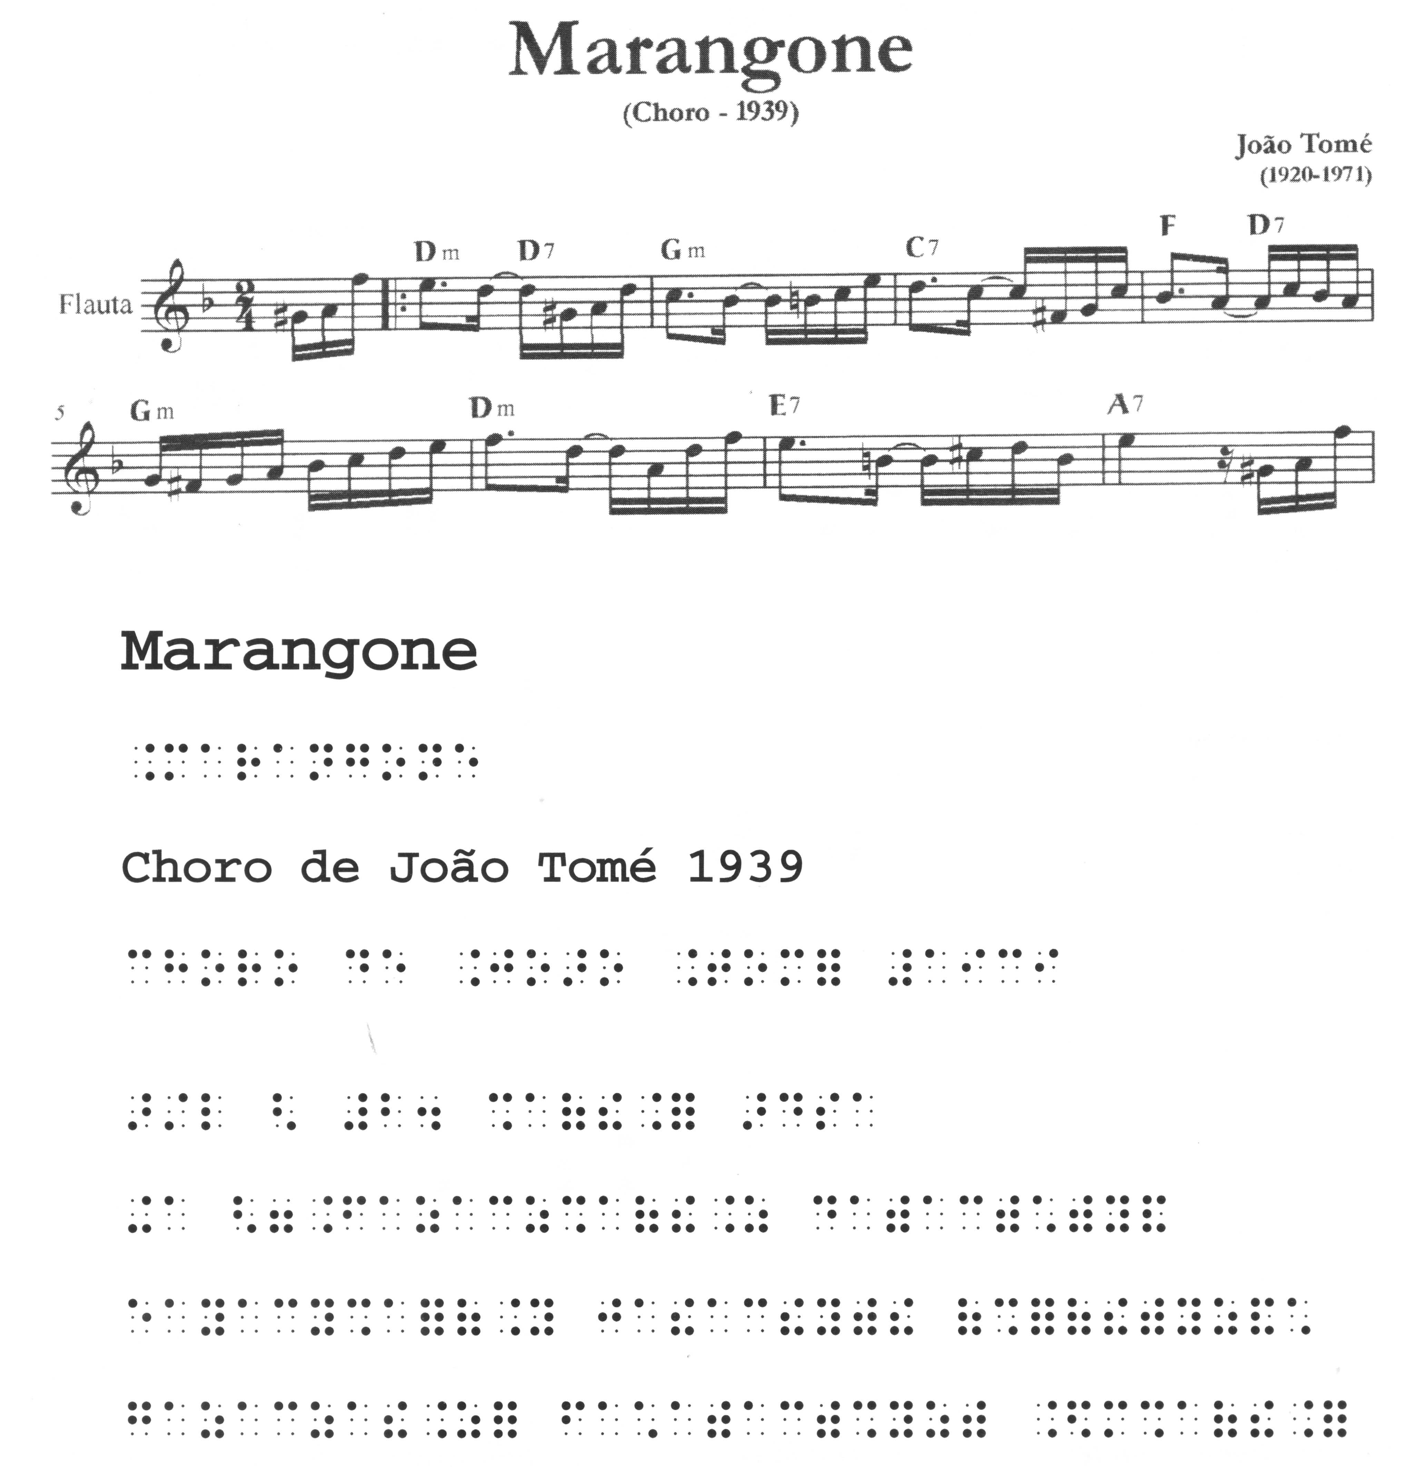
Trecho da partitura musical Marangone, música de João Tomé e sua transcrição para musicografia braille.

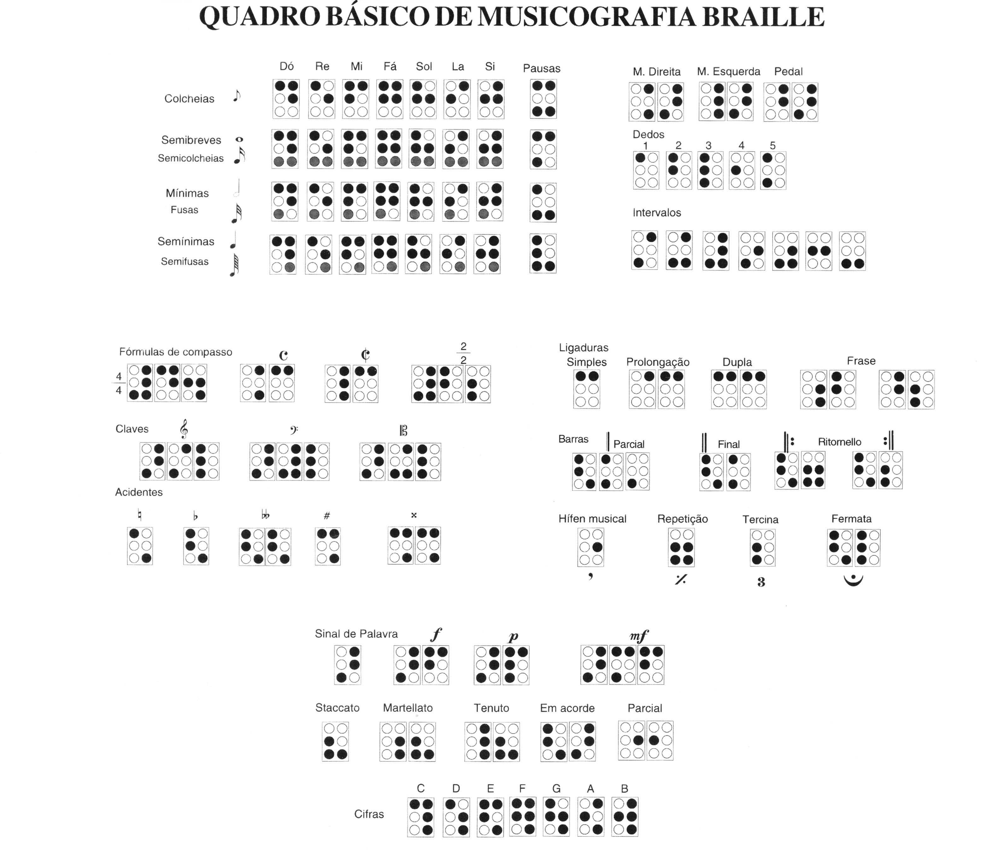

Dolores Tomé é professora de Educação Musical com especialização em Musicografia Braille da Escola de Música de Brasília do Distrito Federal e mestre em Ciências da Educação pela Universidade Internacional de Lisboa - Portugal. Atualmente é diretora de Inclusão Cultural da Secretaria de Cultura do Distrito Federal. E-mail: dolorestome@terra.com.br. Homepage: http://intervox.nce.ufrj.br/musibraille

